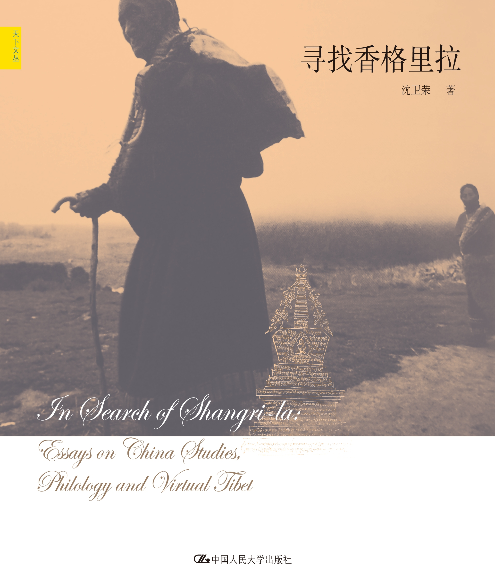
寻找香格里拉
散文/文化评论
书名：寻找香格里拉
ISBN 978-7-300-12814-6
著者：沈卫荣
开本：16开
出版时间：2010.12
定价：32
出版社：中国人民大学出版社

◎ 本书卖点
◆ 从国际视野看“西藏问题”，篇篇直指要害
◆ 接续伯希和诸大师余绪，对“语文学”的阐释发人深思
◆ 出文入史，杰出海归藏学家的心灵独白

◎ 读者定位
向往西藏风情、渴望了解雪域真相的读者

◎ 作者简介
沈卫荣，1962年生于江苏无锡，中国人民大学国学院教授。1998年毕业于德国波恩大学，获中亚语言文化学博士学位。现任中国人民大学国学院副院长、宗教高等研究院副院长、西域历史语言研究所所长、汉藏佛学研究中心主任。曾任哈佛大学印度梵文系合作研究员、洪堡大学亚非研究所代理教授、京都大学文学部外国人合作研究员等。主要从事西域语文、历史，特别是西藏历史、藏传佛教和汉藏佛学比较研究。

◎ 内容简介
本书所录系作者对国学、“西藏问题”和学术方法等热点问题的思考，发表以来深受学界和文化界好评。作者的“大国学”理念别具一格，对“语文学”的阐释和倡导发人深思。长达十六年的海外游学经历，结合扎实的专业知识背景，使作者对国际视野中的“西藏问题”有非常透彻和独到的见解。通过对一个西方后现代的乌托邦神话——“虚拟的西藏”（即香格里拉）的解构，作者为世人理解西藏、西藏文化和所谓“西藏问题”提供了一个全新的视角。

◎ 名家推荐
马丽华（中国藏学出版社总编辑）
从问学到学问，是他的基本姿态：三十年前的少年沈卫荣，考取南京大学历史系，十年国内寒窗苦读，追随蒙元史大家陈得芝先生治元朝历史；期间复师从藏学大家王尧先生，步入西藏学，开始发表一系列有关元代西藏历史研究的优秀论文；继之是为时甚久的海外游学，西欧美，东扶桑，由中亚学和比较宗教学起步，后来的工作包括在德国、美国、日本、尼泊尔诸国高校和研究机构从事教学和研究，也包括为外国学生讲授古藏文，就这样五湖四海地步步为营。长达十六年的时间里，游方列国，历练成长，甘苦自知，只是初衷不改，始终以西藏历史、宗教研究为矢志不渝的事业，努力在国际藏学界为中国学者争得更多话语权。沈教授此前的海外生涯犹似隐居闭修，回归即出山，以至于未见滑翔，就见高飞。难怪网友读者惊奇，不知何方神圣下凡。
作为学者的沈卫荣，不仅是人大一位知名教授，即使在国内和国际藏学界也卓有影响。他的学问或许可用藏传佛教文献中常用的两个词汇——甚深和广大——来形容，其中最精彩最有价值的部分反映在他数量不少，且用中、英、德、日等多种文字发表的藏学专业论著之中。据我所知，他用德文发表的博士论文《一世达赖喇嘛根顿珠巴之生平及其历史意义：对达赖喇嘛政体及其格鲁派历史研究的一项贡献》，被认为是国际藏学界研究格鲁派早期政治、宗教历史和达赖喇嘛活佛转世系列之形成的经典；另一专著《<圣入无分别总持经>对勘及研究》，则于汉藏佛教研究之间的重新沟通具有里程碑意义。
从千几百年前的法成法师，不期然地联想到我们的沈教授，同样的精通藏汉文，同样的在从事着民族文化间的交流，只是时代有所不同，内容更其丰富。每一代人都有他的文化担当，薪继火传，生生不息；进一步联想到首创了“托命”之说的前辈大师，联想到沈教授同时代的这一群学术精英，看起来冥冥中已被赋予了使命。

◎ 简要目录
马丽华序 ：从元代出发，从语文学出发
初识冯其庸
闲话国学与西域研究
我们能从语文学学些什么？
我的心在哪里？
说学术偶像崇拜和学术进步
东方主义话语与西方佛教研究
大喜乐崇拜和精神的物质享乐主义
《欲经》：从世间的男女喜乐到出世的精神解放
寻找香格里拉——妖魔化与神话化西藏的背后
说跨文化误读
谁是达赖喇嘛？
也谈东方主义和“西藏问题”
我读马丽华
《汉藏佛学研究丛书》编辑缘起
说汉藏交融与民族认同
写在《汉藏交融——金铜佛像集萃》出版之际

◎ 建议上架
散文/文化评论/西藏问题

